**Отчет по лабораторной работе №4**

Фомичев В.С.  
ИУ7-41

Задание №1. Счётчик на T-триггерах а) Схема статического счётчика на T-триггерах

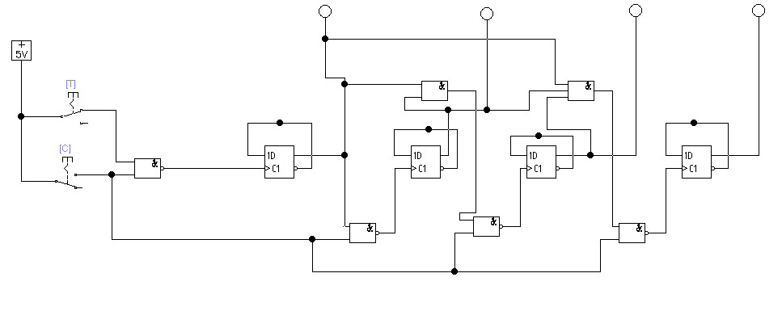

б) Схема динамического счётчика на T-триггерах

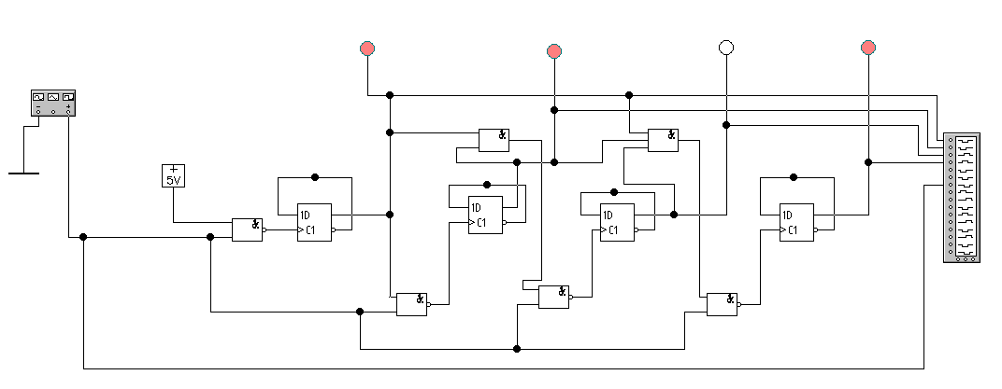

в) Временные диаграммы динамического счётчика на T-триггерах

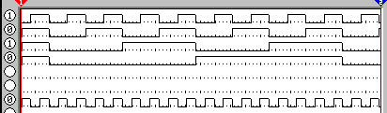

Задание №2. Счётчик на JK-триггерах   
а) Мой набор переменных(вариант №12):  
0,1,2,3,7,8,12,13,14,15

б) Таблица JK-триггера

|  |  |  |  |  |
| --- | --- | --- | --- | --- |
| J | K | Q | Q* |  |
| 0 | 0 | 0 | 0 | хранение |
| 0 | 0 | 1 | 1 |
| 0 | 1 | 0 | 0 | установка 0 |
| 0 | 1 | 1 | 0 |
| 1 | 0 | 0 | 1 | установка 1 |
| 1 | 0 | 1 | 1 |
| 1 | 1 | 0 | 1 | инверсия |
| 1 | 1 | 1 | 0 |

в) Таблица преобразований

|  |  |  |  |
| --- | --- | --- | --- |
| Q | Q* | J | K |
| 0 | 0 | 0 | A |
| 0 | 1 | 1 | A |
| 1 | 0 | A | 1 |
| 1 | 1 | A | 0 |

б) Таблица переходов:

|  |  |  |  |  |  |  |  |  |  |  |  |  |  |  |  |
| --- | --- | --- | --- | --- | --- | --- | --- | --- | --- | --- | --- | --- | --- | --- | --- |
| Q3 | Q2 | Q1 | Q0 | Q3* | Q2* | Q1* | Q0* | J3 | K3 | J2 | K2 | J1 | K1 | J0 | K0 |
| 1 | 1 | 0 | 1 | 0 | 0 | 0 | 0 | A | 1 | A | 1 | 0 | A | A | 1 |
| 0 | 0 | 0 | 0 | 0 | 0 | 0 | 1 | 0 | A | 0 | A | 0 | A | 1 | A |
| 0 | 0 | 0 | 1 | 0 | 0 | 1 | 1 | 0 | A | 0 | A | 1 | A | A | 0 |
| 0 | 0 | 1 | 1 | 0 | 1 | 0 | 0 | 0 | A | 1 | A | A | 1 | A | 1 |
| 0 | 1 | 0 | 0 | 0 | 1 | 0 | 1 | 0 | A | A | 0 | 0 | A | 1 | A |
| 0 | 1 | 0 | 1 | 1 | 0 | 0 | 0 | 1 | A | A | 1 | 0 | A | A | 1 |
| 1 | 0 | 0 | 0 | 1 | 0 | 0 | 1 | A | 0 | 0 | A | 0 | A | 1 | A |
| 1 | 0 | 0 | 1 | 1 | 0 | 1 | 1 | A | 0 | 0 | A | 1 | A | A | 0 |
| 1 | 0 | 1 | 1 | 1 | 1 | 0 | 0 | A | 0 | 1 | A | A | 1 | A | 1 |
| 1 | 1 | 0 | 0 | 1 | 1 | 0 | 1 | A | 0 | A | 0 | 0 | A | 1 | A |

в) Постройка счётчика c помощью карт Карно

Для J3:

|  |  |  |  |  |
| --- | --- | --- | --- | --- |
| Q1,Q0 \ Q3,Q2 | 00 | 01 | 11 | 10 |
| 00 |  |  | A | A |
| 01 |  | 1 | A | A |
| 11 |  | A | A | A |
| 10 | A | A | A | A |

Функция: Q0*Q2

Для K3:

|  |  |  |  |  |
| --- | --- | --- | --- | --- |
| Q1,Q0 \ Q3,Q2 | 00 | 01 | 11 | 10 |
| 00 | A | A |  |  |
| 01 | A | A | 1 |  |
| 11 | A | A | A |  |
| 10 | A | A | A | A |

Функция: Q0*Q2

Для J2:

|  |  |  |  |  |
| --- | --- | --- | --- | --- |
| Q1,Q0 \ Q3,Q2 | 00 | 01 | 11 | 10 |
| 00 |  | A | A |  |
| 01 |  | A | A |  |
| 11 | 1 | A | A | 1 |
| 10 | A | A | A | A |

Функция: Q1

Для K2:

|  |  |  |  |  |
| --- | --- | --- | --- | --- |
| Q1,Q0 \ Q3,Q2 | 00 | 01 | 11 | 10 |
| 00 | A |  |  | A |
| 01 | A | 1 | 1 | A |
| 11 | A | A | A | A |
| 10 | A | A | A | A |

Функция: Q0

Для J1:

|  |  |  |  |  |
| --- | --- | --- | --- | --- |
| Q1,Q0 \ Q3,Q2 | 00 | 01 | 11 | 10 |
| 00 |  |  |  |  |
| 01 | 1 |  |  | 1 |
| 11 | A | A | A | A |
| 10 | A | A | A | A |

Функция: Q0*(-Q2)

Для K1:

|  |  |  |  |  |
| --- | --- | --- | --- | --- |
| Q1,Q0 \ Q3,Q2 | 00 | 01 | 11 | 10 |
| 00 | A | A | A | A |
| 01 | A | A | A | A |
| 11 | 1 | A | A | 1 |
| 10 | A | A | A | A |

Функция: 1

Для J0:

|  |  |  |  |  |
| --- | --- | --- | --- | --- |
| Q1,Q0 \ Q3,Q2 | 00 | 01 | 11 | 10 |
| 00 | 1 | 1 | 1 | 1 |
| 01 | A | A | A | A |
| 11 | A | A | A | A |
| 10 | A | A | A | A |

Функция: 1

Для K0:

|  |  |  |  |  |
| --- | --- | --- | --- | --- |
| Q1,Q0 \ Q3,Q2 | 00 | 01 | 11 | 10 |
| 00 | A | A | A | A |
| 01 |  | 1 | 1 |  |
| 11 | 1 | A | A | 1 |
| 10 | A | A | A | A |

Функция: Q2 + Q1

г) Итоговая схема:

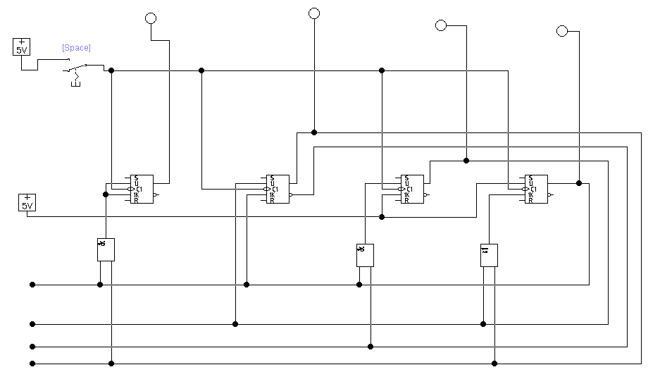

Задание №3. Счётчик на JK-триггерах, считающий от 0 до 9

а) Порядок переключения:   
0, 1, 2, 3, 4, 5, 6, 7, 8, 9

б) Таблица переходов:

|  |  |  |  |  |  |  |  |  |  |  |  |  |  |  |  |
| --- | --- | --- | --- | --- | --- | --- | --- | --- | --- | --- | --- | --- | --- | --- | --- |
| Q3 | Q2 | Q1 | Q0 | Q3* | Q2* | Q1* | Q0* | J3 | K3 | J2 | K2 | J1 | K1 | J0 | K0 |
| 1 | 0 | 0 | 1 | 0 | 0 | 0 | 0 | A | 1 | 0 | A | 0 | A | A | 1 |
| 0 | 0 | 0 | 0 | 0 | 0 | 0 | 1 | 0 | A | 0 | A | 0 | A | 1 | A |
| 0 | 0 | 0 | 1 | 0 | 0 | 1 | 0 | 0 | A | 0 | A | 1 | A | A | 1 |
| 0 | 0 | 1 | 0 | 0 | 0 | 1 | 1 | 0 | A | 0 | A | A | 0 | 1 | A |
| 0 | 0 | 1 | 1 | 0 | 1 | 0 | 0 | 0 | A | 1 | A | A | 1 | A | 1 |
| 0 | 1 | 0 | 0 | 0 | 1 | 0 | 1 | 0 | A | A | 0 | 0 | A | 1 | A |
| 0 | 1 | 0 | 1 | 0 | 1 | 1 | 0 | 0 | A | A | 0 | 1 | A | A | 1 |
| 0 | 1 | 1 | 0 | 0 | 1 | 1 | 1 | 0 | A | A | 0 | A | 0 | 1 | A |
| 0 | 1 | 2 | 1 | 1 | 0 | 0 | 0 | 1 | A | A | 1 | A | 1 | A | 1 |
| 1 | 0 | 0 | 0 | 1 | 0 | 0 | 1 | A | 0 | 0 | A | 0 | A | 1 | A |

в) Функции для J и K:   
J3 = Q2*Q1*Q0  
K3 = Q0  
J2 = K2 = Q1*Q0  
J1 = (-Q3)*Q0  
K1 = Q0  
J0=K0=1

г) Итоговая схема: 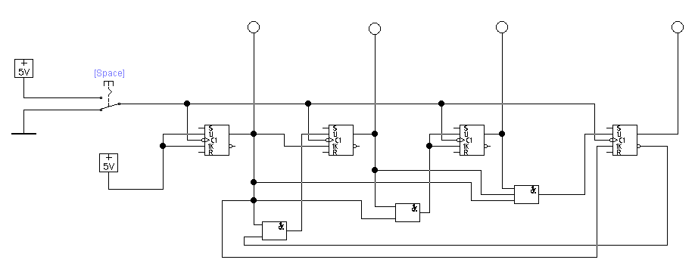

Задание №4. Исследование четырёхразрядного синхронного суммирующего счётчика с параллельным переносом ИС К555ИЕ9, аналог ИС 74LC160.

а) Статическая схема

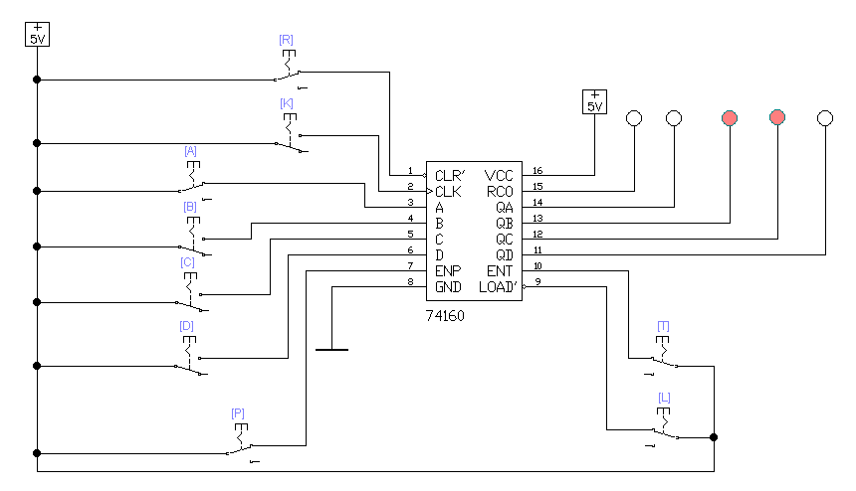  
  
  
  
  
  
  
  
  
  
  
  
  
  
б) Динамическая схема

в) Временные диаграммы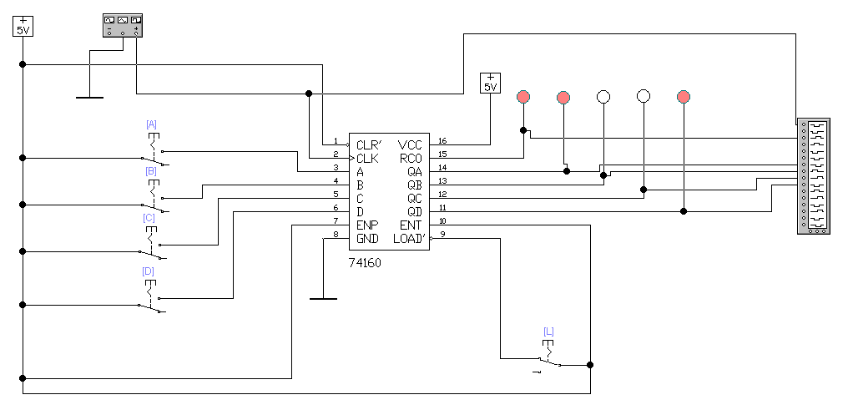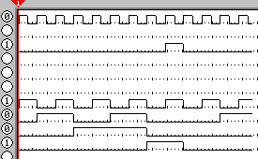

Задание №5. Наращивание разрядности счётчиков ИЕ9 до четырёх секций.

а) С последовательным переносом между секциями. 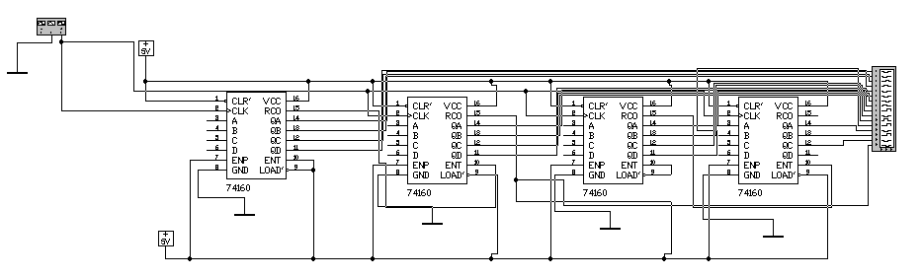

Временные диаграммы:

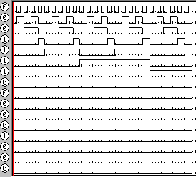

б) По структуре «быстрого» счёта  
Временные диаграммы: 